Ja a moja dedina Vidiná

Je dôležité niekam patriť. Vedieť, odkiaľ pochádzam. K niečomu prináležať. V našej materskej škole sa snažíme pestovať pozitívny a láskyplný vzťah k domovine, k rodnému mestu, či miestu v ktorom žijem. V rámci výchovnovzdelávacieho procesu prostredníctvom témy – Ja a moja dedina, u detí podnecujeme záujem o poznávanie súčasnosti a histórie našej obce - Vidiná.

Oboznámte deti so symbolmi dediny- Erb Vidiná

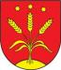

Erb obce tvorí červený štít, v ktorom zo zlatej oblej pažite vyrastajúce tri zlaté klasy, nad ktorými sa vznášajú tri zlaté hviezdy.

Obec Vidiná sa nachádza na juhu stredného Slovenska a 3,5 km od okresného mesta Lučenec.
Obec leží na aluviálnej nive Krivánskeho potoka. Klimaticky patrí do mierne suchej oblasti. V širšom okolí obce sú rozšírené usadeniny alúvia Krivánskeho potoka, ktoré pozostávajú z piesčitých a hlinitých štrkov, hliny a ílu. Tradícia hovorí, že práve geologické pomery územia podmienili vznik obce (prví obyvatelia sa zaoberali hrnčiarstvom).
Pôvodný porast na okolí tvorili v minulosti teplomilné hrabové dubiny a dubohrabiny. Dnes je chotár z väčšej časti odlesnený.

•Viete kto je starosta obce Vidiná? Ján Šupica
•Kto je to starosta a akú má úlohu v obci? Starosta je najvyšší predstaviteľ obce, je volený občanmi v priamych voľbách. Vykonáva obecnú správu a zastupuje obec navonok.

Najvýznamnejšou dominantou obce je barokový kaštieľ. Neoddeliteľnou súčasťou tejto kultúrnej pamiatky je i park s množstvom vzácnych drevín - Vidinské platany v areáli parku kaštieľa .
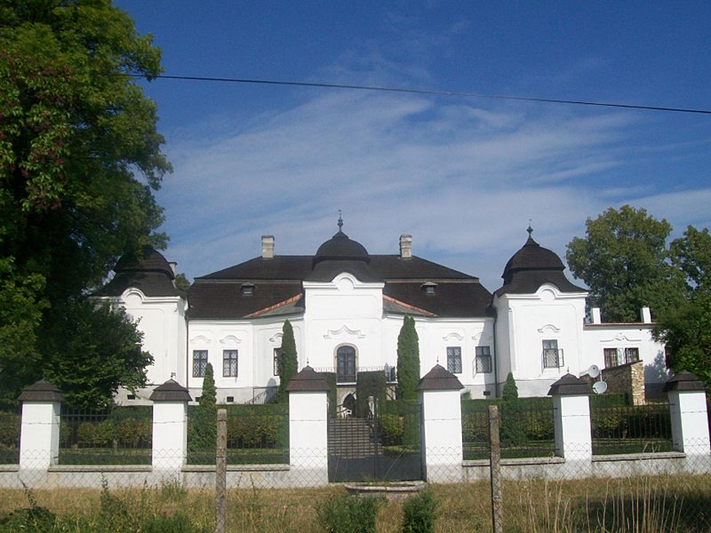

Park pri kaštieli
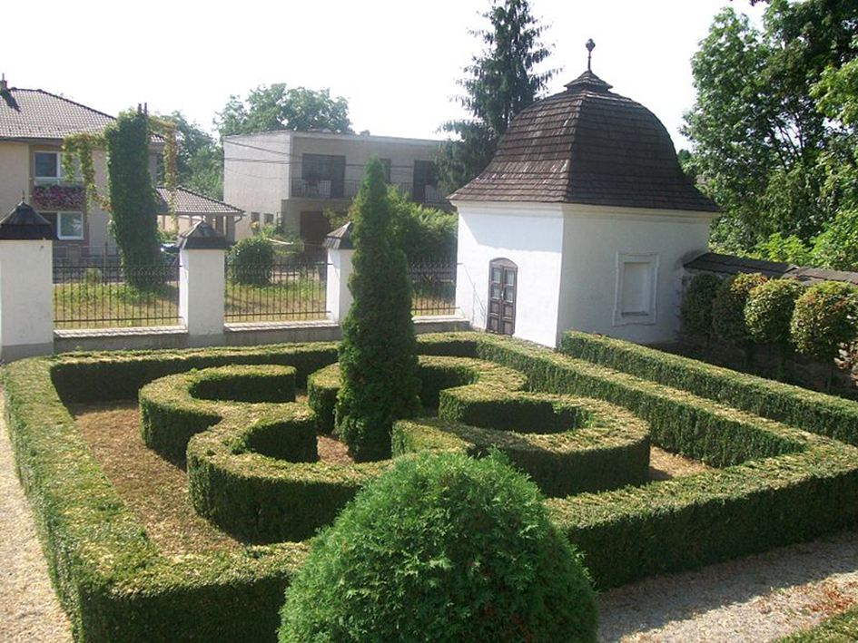

Významnou kultúrnou pamiatkou je rímsko-katolícky kostol Božského srdca Ježišovho.

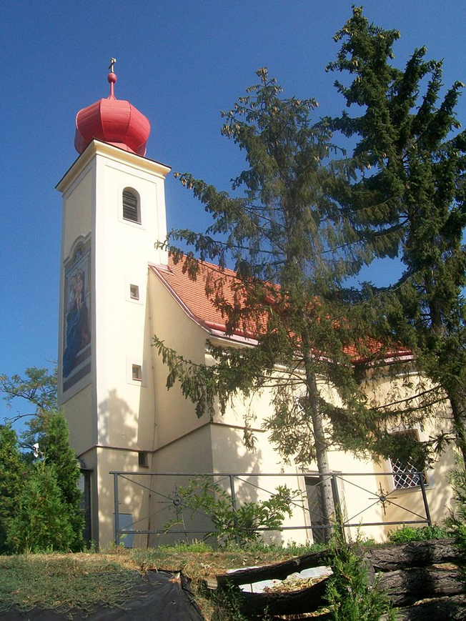

Ďalej je to baroková evanjelická zvonica. Dedinská zvonica.

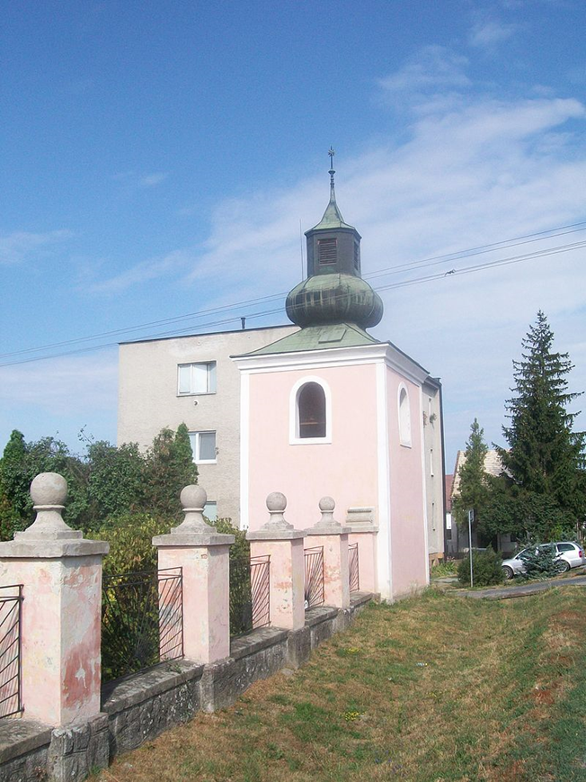

Obec má aj obecnú knižnicu, poštu.
Viete kde nájdete knižnicu, poštu? Boli ste tam už s pani učiteľkami.

•Spoznávajte miesto svojho bydliska počas vychádzok – architektúru obce, prírodné prostredie, dominanty obce, významné budovy, objekty a ich význam.
•Získané poznatky skúste vyjadriť prostredníctvom rôznych umeleckých prostriedkov a to maľbou, či výrobou dediny z technického materiálu. (Nakreslite, namaľujte čo ste videli počas prechádzky).

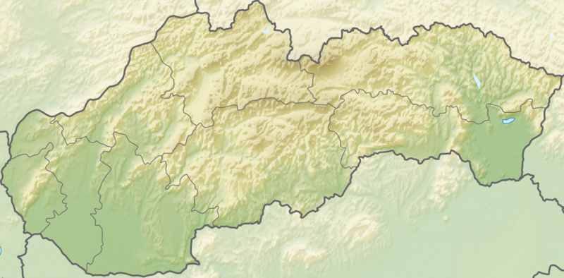
Označenie s hviezdičkou je VIDINÁ

V Prílohe nájdete erb Vidinej – vyfarbite ho, pokúste sa ho nakresliť.
Mapa Vidinej - Nájdite cestu od svojho domu k MŠ, ...k OÚ, ...k pošte .
Ktorá cesta je najdlhšia a ktorá najkratšia? Vyznačujte s farebnými ceruzkami každú trasu.

https://mapa.zoznam.sk/objekty-m16 - aj na tejto mape môžete trochu poblúdiť prštekom.

